2020年度 JCMセミナー
基礎から学ぶ施工管理論
～施工管理論と現場での理論の活用～
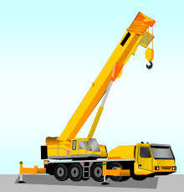
CPDS８ユニット
（形態コード103）
㊟上限（12ユニット）のあるコード

●受講料（テキスト代込）
技士会員／6,000円
一 般／10,000円
（学習履歴登録手数料は別途）

講習時間 13：00～16：40

※午後の半日講習です
使用テキスト図書：
指定技術講習用テキストCPDSⅠ施工管理基礎編 改訂第2版
《講師》 堺 逸郎 講習時間3時間40分
本講習においては、当テキストに則りながら施工管理論の基礎を説明するとともに、実際の施工事例（「現場の失敗 平成29年 再編版」JCM出版等）を引用し、建設現場での実際の施工管理の流れを説明します。
講師の体験等を含めて、実際の施工事例と机上での施工管理論を合わせることにより、施工管理の全体像をお伝えします。
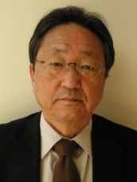
大阪大学工学部土木学科卒
技術士(建設部門）、一級土木施工管理技士、甲種火薬類取扱保安責任者､労働安全コンサルタント(土木）、ダム工事総括管理技術者、公共工事品質確保技術者(Ⅰ)

ケイヨーエンジニアリング事務所
代表 堺 逸郎 氏

開催日 7月10日 （金）
時 間 13：00～16：40
会 場 栃木県建設産業会館３階大会議室
お申込はJCMのホームページから
httpｓ://ｗｗｗ.ejcm.or.jp/

お問合せ先： （一社）全国土木施工管理技士会連合会 セミナー事務局 03（3262）7425

